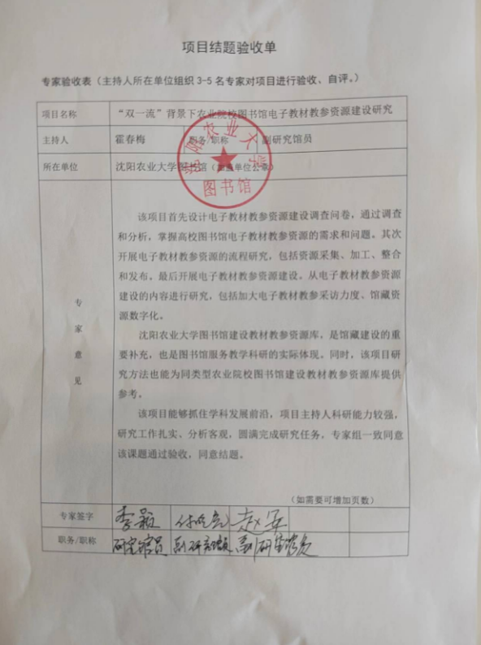
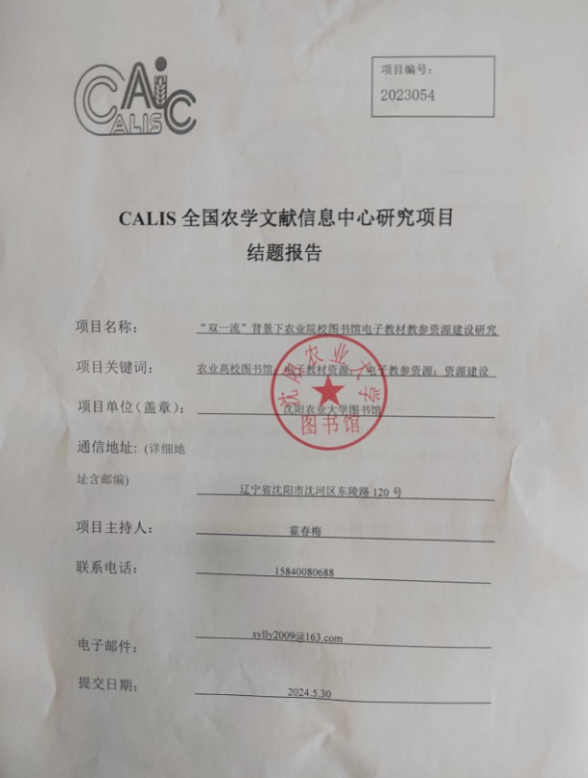
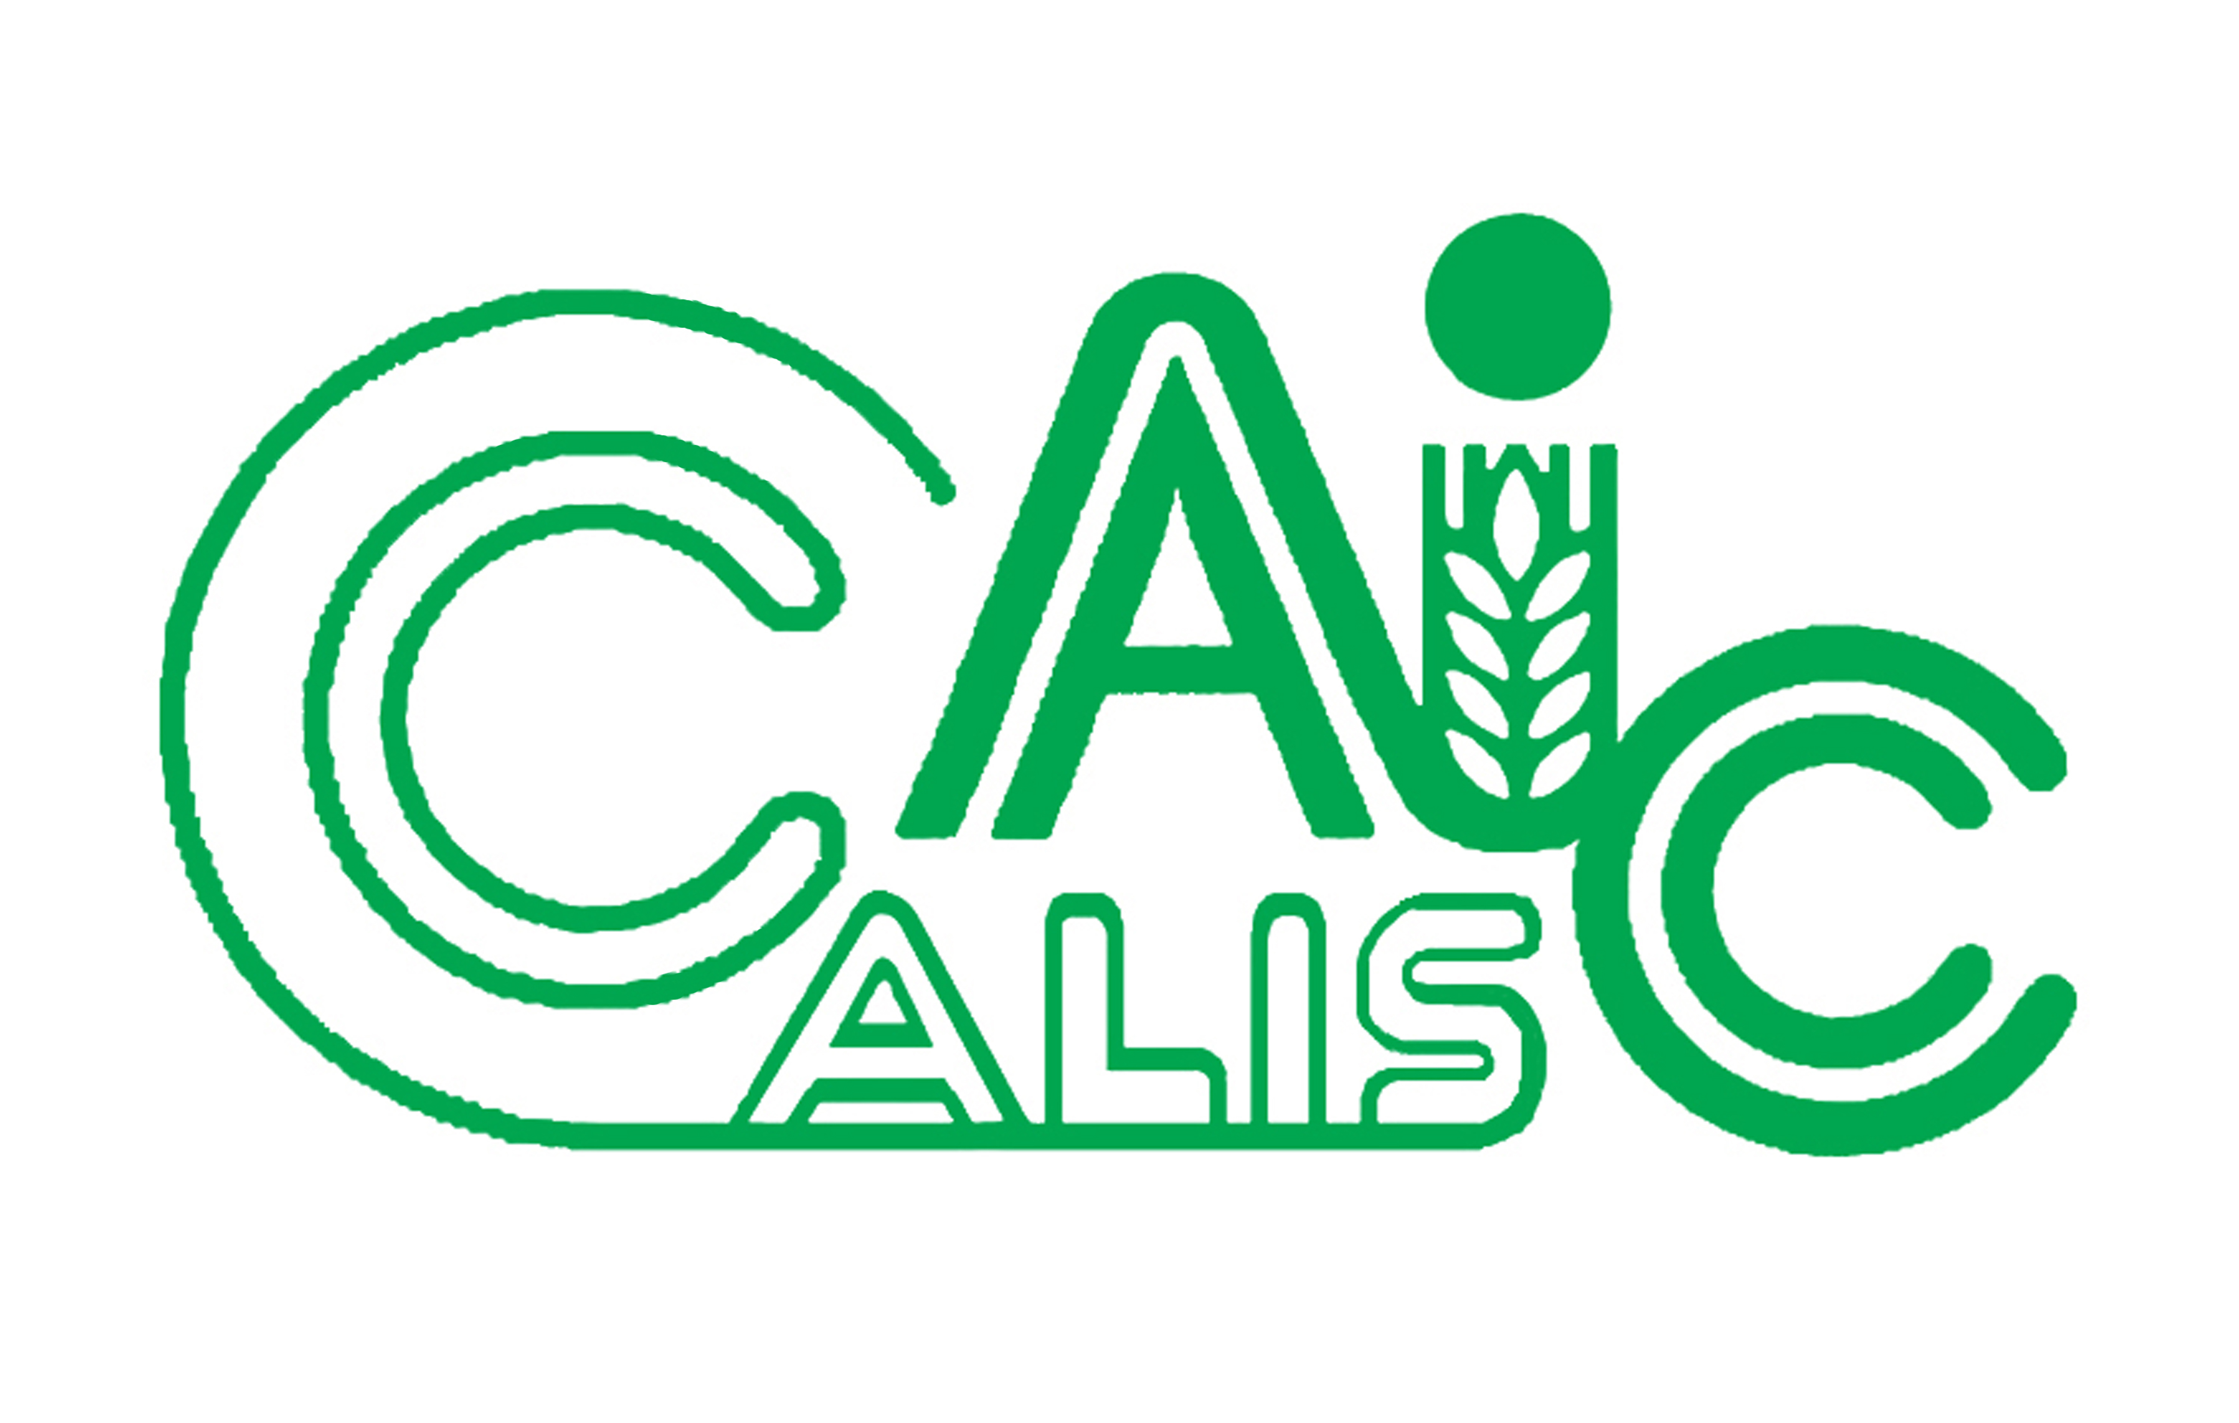
项目编号：
2023054

CALIS全国农学文献信息中心研究项目
结题报告

项目名称：  项目关键词： | “双一流”背景下农业院校图书馆电子教材教参资源建设研究  农业高校图书馆；电子教材资源； 电子教参资源；资源建设
项目单位（盖章）：  通信地址: (详细地址含邮编) | 沈阳农业大学  辽宁省沈阳市沈河区东陵路120号
项目主持人： | 霍春梅
联系电话： | 15840080688
电子邮件： | sylly2009@163.com
提交日期： | 2024.5.30

(结题报告含有以下5部分内容，其他内容根据项目情况可增加,字数不少于4000字)
题目: “双一流”背景下农业院校图书馆电子教材教参资源建设研究
关键词: 农业高校图书馆；电子教材资源； 电子教参资源；资源建设
1研究背景、目的及意义
2研究内容及方法（思路、方法、具体内容）
3结论与建议
4项目成果（发表的文章、开发的软件、取得的实践效果等）
5参考文献
1.研究背景、目的及意义
1.1研究背景
电子教材教参主要是指将纸质的教学参考资料以电子格式或图片格式进行存储，以方便师生存取、检索、浏览、下载和打印。新型冠状病毒肺炎疫情期间，在线教学成为各高校落实教育部 “停课不停学”要求的首选，为确保在线教学的高质量推进，电子教材教参资源成为最为关键的核心要素之一。如今，国内疫情已经得到了暂时的控制，完全的线上学习已经逐渐减弱，但完全依靠传统的线下教学已经不能紧跟教育改革的进程，因此，在目前得到广大教育者重视的混合式教学背景下，教师和学生如何有效利用电子教材教参，来完成教育工作，这是一个值得我们思考的问题。
1.2研究目的
提高图书馆特色资源保障率，进而提升信息资源保障能力。电子教材教参资源是馆藏资源的重要补充，是一种特色的馆藏资源，建设电子教材教参资源应 形成多元化、独特的、系统完整的资源体系，高效地满足高校师生地教学需求，提高图书馆特色资源保障率和资源保障能力。

2.2研究意义
（1）与国际接轨
2016 年美国图书馆协会(ALA)发布《2016 年美国图书馆状态报告》，认为高校图书馆要“通过资源与服务转型来满足21 世纪数字化世界的需求，要能够为学生、教师和工作人员的学习、教学和研究提供支持。”开展电子教材教参资源建设研究与美国图书馆协会发布的倡议相符。
（2）政策保障
2015 年12 月，教育部印发的《普通高等学校图书馆规程》规定图书馆应全面参与人才培养工作，嵌入教学和科研过程中，开展学科化服务，根据需求积极探索开展新服务，这为高校图书馆拓展本科教学服务提供了政策保障。 2019 年 10 月 30 日教育部发布《关于一流本科课程建设的实施意见》，要求建成万门左右国家级和万门左右省级一流本科课程（简称“一流本科课程双万计划”）。建设一流学科和本科课程需要有丰富的教学资源和优质的服务做保障，高校图书馆电子教材教参资源建设和服务是实现一流学科和本科课程建设的重要举措之一。
（3）现实意义
新冠疫情期间，在线教学成为各高校落实教育部“停课不停学”要求的首选教学模式，为确保在线教学的高质量推进，电子教材教参资源成为最为关键的核心要素之一。部分高校图书馆主动融入在线教学，与教务处、研究生院等教学管理部门及任课教师合作开展教学所需电子教材教参的保障工作。本次突发性公共卫生事件也提醒高校图书馆，面对发展强劲的网络教学，对本校教材教参资源进行系统整理并提供便捷性服务是一项非常迫切而有重大现实意义的工作，应引起足够的重视。
（4）发展需要
当前电子教材教参资源建设是馆藏建设的重要补充，也是图书馆服务教学科研的实际体现，实践证明该类资源利用率很高，因此加强电子教材教参资源建设符合图书馆服务教学科研的基本定位，有助于加强人才培养，加强与学院、各职能部门的联系，有助于提升图书馆在校内的影响力和认可度，是高校图书馆实现创新转型的重要体现。
2研究内容及方法（思路、方法、具体内容）
2.1主要研究内容
本课题包括三个方面内容：
第一，从电子教材教参资源建设设计调查问卷，对全国农业院校开展问卷调查或网络调查或电话调查。对调查结果进行统计、归纳和总结，目的是掌握农业高校图书馆电子教材教参资源建设和服务的规律、特点和存在问题，并提出相应对策。
第二，开展电子教材教参资源的流程研究，包括资源采集、加工、整合和发布。
第三，开展电子教材教参资源建设。从电子教材教参资源建设的内容进行研究，包括加大电子教材教参采访力度、馆藏资源数字化。
2.2.研究方法
以实证研究为主，在研究过程中主要采用定性分析和定量分析相结合的方法，包括文献调研法、 问卷调查法、比较分析法等方法。
（1）文献调研法：采用文献调研法，利用国内外数据库，高校图书馆网站，调查近几年电子教材教参资源建设和服务的发展情况，了解图书馆的电子教材教参资源建设和服务的整体构架、理论基础。
（2）问卷调查法：对农业高校图书馆电子教材教参资源建设发放问卷调查或网络调查或电话访问调查，掌握农业高校图书馆各类型电子教材教参资源建设的基本情况，便于了解电子教材教参资源在高校中的使用情况。
（3）比较分析法：分析不同农业高校图书馆电子教材教参资源建设存在的相同和异同点，分析农业高校图书馆电子教材教参资源体系建设中存在问题和成因。
2.3研究具体内容
（1）检索国内外电子教材教参资源建设文献（2023.5-2023.6）。
（2）调研电子教材教参资源建设的研究背景和意义（2023.5-2023.6）。
（3）阐述电子教材教参资源的相关概念、理论和方法对我国农业高校图书馆的电子教材教参资源建设的现状进行调查 （2023.7-2023.12）。
（4）开展电子教材教参资源的流程研究（2023.9-2024.1）。
（5）建设沈阳农业大学高校图书馆电子教材教参数据库（2023.10-2024.5）。
3.结论与建议
3.1结论
3.1.1农业院校电子教材教参资源调查
我国共有86所农业院校，课题组成员通过调查网站、访谈、发送邮件的方式，发现有近76%的农业院校有电子教材教参资源。其中使用爱教材电子教材教参资源的有东北农业大学、四川农业大学、南京农业大学、北京林业大学等；使用Calis高校教材系统共享的有中国农业大学、浙江农林大学等；出版社提供的教材电子版如西北农林大学、福建农林大学等；自建电子教材教参资源如上海海洋大学。
此外，对有教材教参系统的农业院校进一步进行访谈。结果分析如下：在学生回答的这九个问题当中，超过一半的学生表示，自己平时基本不会去关注电子教参平台，主要通过老师上课给的电子教材教参链接进行复制下载。本校并没有自建的电子教材教参系统，根据教师推荐的参考书目去图书馆先查阅纸质版教材，在找不到的情况下才会去寻找电子版。对部分教师访谈结果如下：纸质版和电子版教材交替着使用，但还是使用纸质版的教材频率更多。如何提高应用效果，希望学校能够多多增加电子教参资源教学的培训。

3.1.2电子教材教参资源的流程研究
（1） 引进电子教材教参平台
在中文教参平台中，“中国高校教学参考书全文数据库”是利用最多的一个平
台。该平台是“十五”期间Calis的重点子项目之一，是“高校教学参考信息管理与服务系统”的重要组成部分。目前包括各学科电子教学参考书2万余种，出版社推荐电子教学参考书４万余种，国内参建的５１家图书馆均可免费使用。其次就是“文泉学堂知识库”和“高教书苑”；在外文教参平台中，主要有“圣智电子教材 教 参 数 据 库 ”“willey电 子 教 材”“Elsevier science direct电子教材”等。其中外文教材类集合平台有“爱 教 材”引进电子教材教参平台共享“中国高校教学参考书全文数据库”，或者购买其他相关的电子教材教参全文数据库的方式来保障教学需要。
（2）自建的电子教材教参平台
电子教材教参平台主要有三种建设模式：由图书馆自行开发的电子教学参考管理系统；与数据库商合作建设，主要是与超星公司合作，可链接到本校馆藏目录或“数据库列表”栏目中包含电子图书的中外文数据库；多校联合共建的教学资源共享网。
3.1.3沈阳农业大学电子教材教参资源建设
（1）加大电子教材教参采访力度
疫情期间，了解到师生对电子教材教参的需求，图书馆加大对电子书的采访力度，引进汇雅电子书、畅想之星电子图书、可知电子书、爱学术外文电子书。满足了广大师生的需求。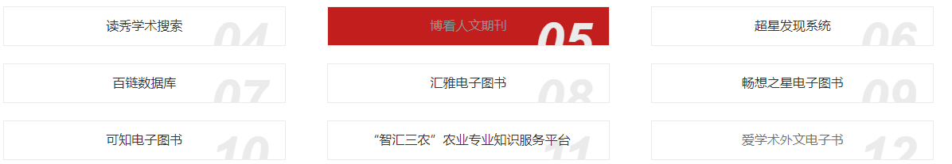

（2）自建了沈阳农业大学教材教参库
图书馆根据学科的发展及本校教学科研的特色需求，自建了沈阳农业大学教材教参库。其中以食品专业和动物科学专业为试点，把本馆的馆藏资源，通过扫描，使资源电子化。
沈阳农业大学教材教参库网址：http://58.154.100.135/
3.2建议
（1）加强平台建设
基于不少教师和学生反映，自己所在的高校基本没有自建电子教材教参系统，
学生只能通过教师所给的链接或电子教材来进行在线学习，教师则烦恼于没有途
径能够获得电子教材教参，只能自己从网上下载，或从其他同行中获取。因此，
在如何推进高校电子教材教参利用的优化建议中，首先要考虑的是加强高校电子
教材教参平台的建设。因为电子教材教参是数字化资源，较为零散，需要特定的
平台整合，否则获取途径比较难且容易丢失。各大高校首先要加强教参资源服务意识，如果有条件应该有限选择自建本校电子教材教参平台并不断更新资源，如果与其他商业版电子教参资源库合作，则应该关注资源库的资源是否符合本校师生课程教学的需要。
（2）注重平台内容建设
高校图书馆电子教材教参资源体系建设中，最重要的任务之一是丰富建设的形式和内容，建构多元化的电子教材教参资源体系。从平台形式上，与“超星学习通”等数字资源提供商合作，在已有的网络平台上迅速建立起与本校课程相关联的电子教材体系；从内容建设上，除常规的比较容易获取的资源外，一方面可以增加网络
开放资源和限时免费资源；另一方面，对于难以获得的优质电子教材资源，则在尊重知识产权的前提下，对纸质教材进行数字化，以满足教学需要。同时，也需要注重资源类型的多样性，尤其是疫情催生下的大量线上教学资源。
（3）不断完善平台功能
图书馆在进行教参平台建设时，需要有灵活的资源管理工具，可以对资源按类型、学院进行分类管理，支持对 资 源 数 据 增删改查；需要有前端展示工具，提供多维度的可视化展现，从图书馆海量的资源中快速生成专题资源；需要通过多终端统一配置工具，快捷地将新建的专题资源以微应用等形式迅速推送到多种服务终端。
（4）建立长效发展机制
根据目前在线教学的发展态势和教学模式变革带来的变化，需要建立电子教参平台的长效发展机制。图书馆可与教务处建立长期的合作机制，由图书馆提供深入教学和课程的资源服务，由教师配合完善系统建设，及时更新参考书目信息；在平台上设定评价体系，生成的每一个链接反馈到课程的每一个教师，并且开通电子教材教参书定制服务，并尽量简化提交申请表单的手续；提供规范的统计数据，可以针对学生的使用情况进行具体分析，还可以基于学生的行为提供资源精准化推荐服务。

4项目成果（发表的文章、开发的软件、取得的实践效果等）
4.1发表论文一篇
（1）许强, 崔明珠, 罗睿, 霍春梅. 科技论文引用时差的调查——基于影响因子和即年指标的比较与分析[J]. 沈阳农业大学学报(社会科学版), 2023, 25 (06): 709-714.
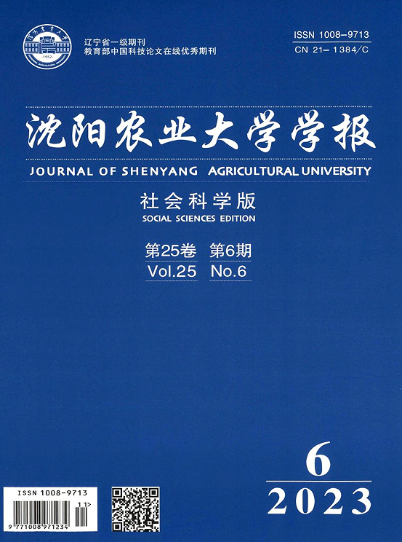
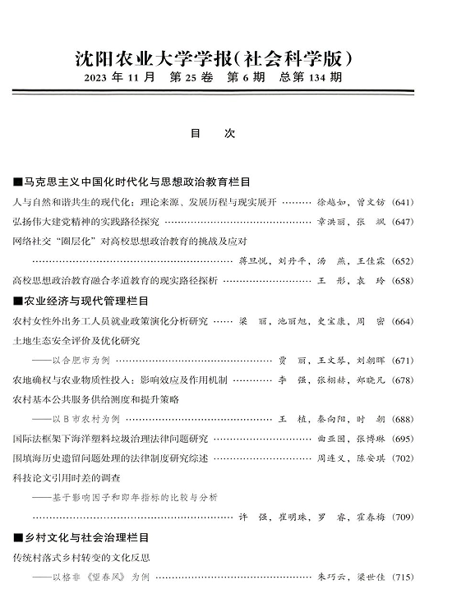
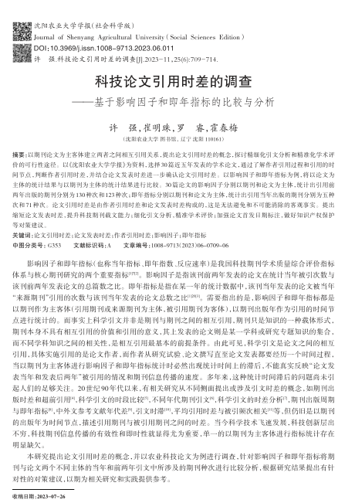
4.2新建沈阳农业大学教材教参库
网址：http://58.154.100.135/
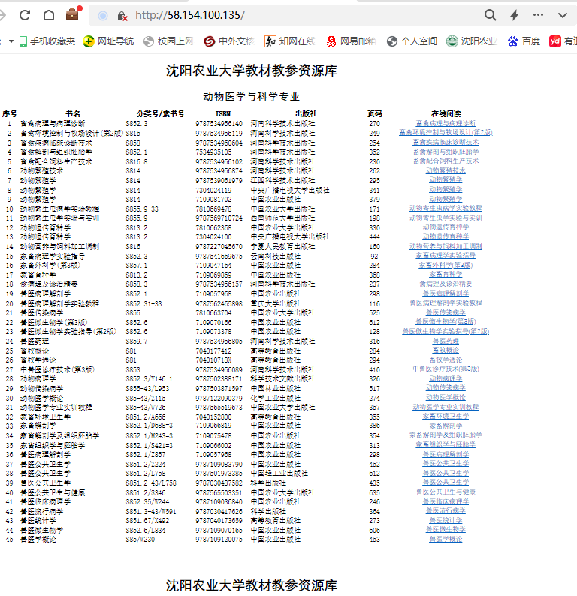
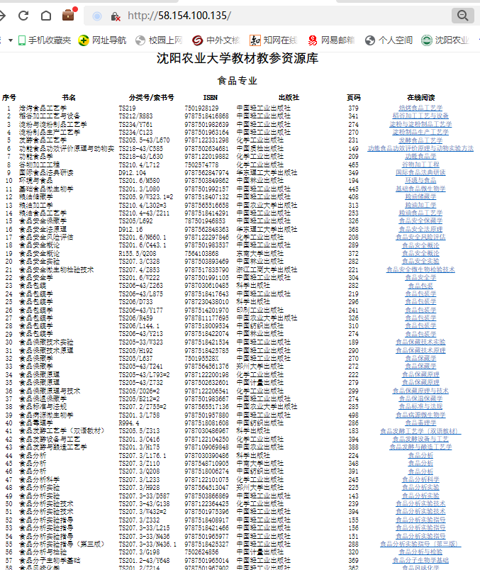

5.参考文献
[1]Laskowshi M S Word D.Creation and management of a home grown electronic reserve system
at academic library result of a pilot project.The Journal of Academic
Librarianship,2001,27(5):361-371.
[2]Austin B.A Brief History of Electronic Reserves[J].Journal of Interlibrary
Loan,Document Delivery&Information Supply,2001(2):1-15.
[3]Anne C,John H P,Cheryl M,Student strategies for coping with textbook costs and the role
of library course Reserves[J].Libaries and the Acdemy,2009(4):491-510.
[4]Gottfried J C.Access to Business Research Resources Through Academic Library Websites:A
Survey[J].Journal of Business and Finance Librarianship,2011(1):1-32.
[5] Rodriguez-Bravo B,et al.Digital transition of teaching learning resources at Spanish
universities[J].Professional de la information,2015,24(6):737-748.
[6]Gibbons S.Intergration of libraries and course-management systems[J].Library
Technology Reports,2005,41(3):12-20.
[7]Jodi P,Bethany S.Course reserves[J].Journal of Interlibrary Loan,,Document
Delivery&Electronic Reserve,2008,18(1):79-91。
[8]Susan C.The impossible take a little longer:implementing a copyright policy for
electronic reserves[J].Journal of Acess Services,2008,5(1-2):243-250.
[9]Xiaohua L,David D.Improving electronic reserve services:a collaborative
effort[J].Journal of Interlibrary Loan,Document Delivery & Electronic
Reserve,2010,20(4):263-269.
[10]Kymberly A G,Linda F.E-Reserves in transition:exploring new possibilities in
E-Reserves service delivery[J].Journal of Interlibrary Loan,Document Delivery &
Electronic Reserve,2011,21(1-2):33-56.
[11] Reeb B,Gibbons S.Students,librarians,and subject guides improving a poor rate of
return[J].Libraries and the academy,2004,4(1):123-130.
[12]Wakeham M,et al.Library subject guides:a case study of evidence-informed lib-rary
development[J].Journal of librarianship and information science,2012,44(3):199-207.
[13]Dominique D.Embedded library guides in learning management systems help students get
started on research assignments[J].Evidence based library and information practice,2016,11(1):76-78.
[14]Boisseau D L. Anatomy of a small step forward: the electronic reserve book room at
San Diego State University[J]. Journal of Academic Library, 1993(18):366-368.
[15] 焦艳平，孙彩霞，王淑风.中外大学图书馆课程教学参考浆服务的比较研究[J].高校图书馆工作，2004（5）：29-32.
[16]胡冉.美国大学教学参考资料服务研究[J].情报资料工作，2011（5）：84-87.
[17]王微音.高校图书馆的网络教材馆藏建设[J].情报科学，2003(10):1036-1039.
[18]王芙容．高校图书馆教材教参数据库建设与知识产权保护[J].内蒙古科技与经济,2010(17):97-99.
[19]梁焕,王朋娇,田金玲．电子教材在高校中推行的可行性与策略研究[J].中国信息技术教育,2014(19):104-106.
[20]许雁飞．浅谈电子教科书走进高校课堂的发展趋势［J］.高教学刊，2016(19):262-263.
[21] 胡冉，姜爱蓉．清华大学教参服务系统建设的实践与创新图书馆学研究[J].2015（20）：64-68.
[22] 李敏,柴伟.高校图书馆教参系统资源呈现策略探究[J]．现代情报，2017，37（2）：98-103.
[23]陈铭,叶继元.高校图书馆电子教参服务的进展与问题探讨[J].大学图书馆学报2017,35(5):66-73.
[24] 杜新中．课程导航：学科导航系统的细化与深化[J].图书馆建设，2008（8）：70-72+78.
[25]屈南．国外电子教参和课程导航的实践进展及启示[J].图书情报工作，2017，61（11）：88-95.
[26]刘金涛．复合型图书馆环境下基于课程的学科导航建设：上海财经大学图书馆学科服务案例研究[J]。大学图书馆学报，2013，31（5）：79-83+12.
[27]郝媛玲,冯春英．高校图书馆电子教参信息服务研究[J]．图书馆学研究，2010（24）：76-80.
[28]王昕,余晓蔚,潘卫.融入教学的电子教参资源建设实践研究[J].图书馆杂志，2014，33（2）：
46-50.
[29]陈伟．融入教学的高校图书馆电子教参系统建设实践研究：以青海大学图书馆为例[J].图书馆杂志，2015,34(11);52-56

六.附录：
附录 1：高校电子教材教参平台利用现状调查（学生卷）
亲爱的同学：
您好！感谢百忙之中抽取时间参加本次问卷调查。本次问卷的目的是对高校
电子教材教参资源的利用情况进行了解。本次问卷以匿名的形式呈现，请您根据
自己的实际情况填写问卷信息，我们将对您的回答保密。请在相应的位置打“√”，
需要填写内容的地方请填写相应信息，感谢您的全力支持与配合！
相关定义解释：
电子教参：电子教学参考书，它并不是师生在课堂上使用的主要书目，但可
以用来对教学内容以及电子教材进行补充说明。
电子教材教参系统：全称是电子教学资源参考管理系统，是指使用计算机网
络技术搭建的一个资源平台，教师可在这上传共享电子教参资源，学生可以在这
检索、浏览、下载并阅读电子教参。常用的电子教参平台一般可登录学校图书馆
官网上查询使用。
第一部分 基本信息（请在选项前打“√”）
1 您的性别：
□男
□女
2 您的年龄：
□18 岁以下
□18-25 岁
□26-30 岁
□31 岁及以上
3 您的专业学科类别：
□文科
□理科
□工科
□艺术类
□医学类
□经济类
□其他
4 您目前所处的学段：
□大专
□本科
□研究生
第二部分 电子教材教参平台应用情况调查（请在选项前打“√”）
5.您知道什么是电子教材教参吗？
□知道
□不知道
□不确定
6.您的学校有供学生使用电子教材教参资源的平台吗？
□有
□没有
□不确定
7.您对电子教材教参的了解程度？
□完全不了解
□一般了解
□比较了解
□完全了解
□不确定
8.学校开设过有关如何使用图书馆电子教材教参资源的相关培训课程？
□有
□没有
□不确定
9.您平时经常使用学校图书馆的电子资源吗？
□完全符合
□比较符合
□比较不符合
□完全不符合
□不确定
10.您认为学生学习都必须使用电子教材吗？
□完全符合
□比较符合
□比较不符合
□完全不符合
□不确定
11.您使用电子教材进行学习的时长占学习总时长的比重？
□20%及以下
□21%—40%
□41%—60%
□61%—80%
□81%及以上
12.您关注了学校图书馆的官方公众号吗？
□有
□没有
13.您的学校图书馆公众号经常发布有关电子教材教参的推文吗？
□完全符合
□比较符合
□比较不符合
□完全不符合
□不确定
14.您在学校图书馆官网很容易找到电子教材教参的位置
□完全符合
□比较符合
□比较不符合
□完全不符合
□不确定
15.您的学校图书馆电子教材教参资源能及时得到更新吗？
□完全符合
□比较符合
□比较不符合
□完全不符合
□不确定
16.您知道学校图书馆电子教材教参平台资源的大概数量吗？
□知道
□不知道
□不确定
17.您经常能在学校图书馆找到自己想要的电子教材教参资源？
□完全符合
□比较符合
□比较不符合
□完全不符合
□不确定
18.您获取电子教材的途径？
□校园电子教材教材系统获取
□老师提供
□百度搜索免费下载
□各类公开课或微课、慕课平台获取
□其他（请注明）________
19.平台建设电子教材教参资源的方式是？
□学校自建平台
□商业版平台
□高校合建平台
□不清楚
□其他______________
20.您使用电子教材的方式？
□老师集中展示并讲解
□自主学习
□课堂小组学习
□其他(请注明)_______________
21.您在使用图书馆电子教参系统时，基本不会受网络的影响
□完全符合
□比较符合
□比较不符合
□完全不符合
□不确定
22.使用电子教材教参过程中，您认为其存在什么问题?
□找不到所需资源
□电子教参对知识点拓展没有帮助
□缺乏老师、同伴互动
□可获得的资源只是对书本知识的简单重复
□其他（请注明）________________
22.请您为改善电子教材教参的应用提出相关意见或建议：
_________________________________________________________________

附录 2：高校电子教材教参利用现状调查（教师卷）
尊敬的老师：
您好！感谢百忙之中抽取时间参加本次问卷调查。本次问卷的目的是对高校
电子教材教参资源的利用情况进行了解。本次问卷以匿名的形式呈现，请您根据
自己的实际情况填写问卷信息，我们将对您的回答保密。请在相应的位置打“√”，
需要填写内容的地方请填写相应信息，感谢您的全力支持与配合！
相关定义解释：
电子教参：电子教学参考书，它并不是师生在课堂上使用的主要书目，但可
以用来对教学内容以及电子教材进行补充说明。
电子教材教参系统：全称是电子教学资源参考管理系统，是指使用计算机网
络技术搭建的一个资源平台，教师可在这上传共享电子教参资源，学生可以在这
检索、浏览、下载并阅读电子教参。常用的电子教参平台一般可登录学校图书馆
官网上查询使用。
第一部分 基本信息（请在选项前打“√”）
1.您的性别：
□男
□女
2.您的教龄：
□ 1-5 年
□ 6-10 年
□ 11-15 年
□
16-20 年
□ 21-25 年
□ 26-30 年
□ 30 年以上
3.您的任教学科：
□文科
□理科
□工科
□艺术类
□体育类
□经济类
□其他
4.您的学历：
□中专
□大专
□本科
□研究生
第二部分 电子教材教参平台应用情况调查（请在选项前打“√”）
5.您知道什么是电子教材教参吗？
□知道
□不知道
□不确定
6.您的学校有供教师使用电子教材教参资源的平台吗？
□有
□没有
□不确定
7.您对电子教材教参的了解程度？
□完全不了解
□一般了解
□比较了解
□完全了解
□不确定
8.学校开设过有关如何使用图书馆电子教材教参资源的相关培训课程？
□有
□没有
□不确定
9.您平时经常使用学校图书馆的电子资源吗？
□完全符合
□比较符合
□比较不符合
□完全不符合
□不确定
10.您认为教师教学都必须使用电子教材吗？
□完全符合
□比较符合
□比较不符合
□完全不符合
□不确定
11.您使用电子教材进行辅助教学的时长占教学总时长的比重？
□20%及以下
□21%—40%
□41%—60%
□61%—80%
□81%及以上
12.您关注了学校图书馆的官方公众号吗？
□有
□没有
13.您的学校图书馆公众号经常发布有关电子教材教参的推文吗？
□完全符合
□比较符合
□比较不符合
□完全不符合 □不确定
14.您在学校图书馆官网很容易找到电子教材教参的位置
□完全符合
□比较符合
□比较不符合
□完全不符合
□不确定
15.您的学校图书馆电子教材教参资源能及时得到更新吗？
□完全符合
□比较符合
□比较不符合
□完全不符合
□不确定
16.您知道学校图书馆电子教材教参平台资源的大概数量吗？
□知道
□不知道
□不确定
17.您经常能在学校图书馆找到自己想要的电子教材教参资源？
□完全符合
□比较符合
□比较不符合
□完全不符合 □不确定
18.您获取电子教材的途径？
□校园电子教材教材系统获取
□百度搜索免费下载
□各类公开课或微课、慕课平台获取
□其他（请注明）________
19.平台建设电子教材教参资源的方式是？
□学校自建平台
□商业版平台
□高校合建平台
□不清楚
□其他______________
20.您使用电子教材教学的方式？
□课堂集中展示并讲解
□学生自主学习
□学生课堂小组学习
□其他(请注明)_______________
21.您在使用图书馆电子教参系统时，基本不会受网络的影响
□完全符合
□比较符合
□比较不符合
□完全不符合 □不确定
22.使用电子教材教参过程中，您认为其存在什么问题?
□找不到所需资源
□电子教参对知识点拓展没有帮助
□缺乏有关方面的讲解培训
□可获得的资源只是对书本知识的简单重复
□其他（请注明）________________
23.请您为改善电子教材教参的应用提出相关意见或建议：
_________________________________________________________________

附录 3：学生访谈问题
Q1：您知道学校图书馆建有电子教材教参平台吗？您是如何知道的？
Q2：您认为纸质阅读和电子阅读有什么差异？您更喜欢哪一种阅读模式呢？
Q3：您平时会经常使用电子教材教参来辅助学习吗？能详细描述一下您使用电子教材的方式吗？
Q4：您认为电子教材能够代替纸质版教材吗？为什么？
Q5：任课教师在课堂上使用电子教材的频率高吗？主要是哪门课的老师会使用？
Q6：在获取电子教材教参资源时有遇到什么困难吗？
Q7：您认为学校有必要经常举办关于如何高效使用电子教参平台的讲座或者培训课程吗？为什么？
Q8：您能给电子教材教参平台的建设提供一些建议吗？
Q9：您认为目前高校电子教参平台建设不够完善的原因有哪些？

附录 4：教师访谈问题
Q1：您知道本校图书馆或者其他高校图书馆建有电子教材教参平台吗？您是如何知道的？
Q2：您认为教师愿意使用电子教材是否和其任教学科有关？为什么？
Q3：您认为纸质阅读和电子阅读有什么差异？您更喜欢哪一种阅读模式？
Q4：在利用电子教参平台获取资源过程中有遇到什么困难吗？
Q5：您在教一门新课时是否会将电子教材教参作为辅助资料进行备课？如果会，能简单描述一下您的备课方式吗？
Q6：您会经常给学生推荐电子教参资源吗？主要是哪些类型的教参资源？是直接给他们现成的资源还是鼓励他们自己去搜索？
Q7：您认为电子教材能够完全替代纸质版教材吗？为什么？
Q8：您认为学校有必要经常举办关于如何高效使用电子教参平台的讲座或者培训课程吗？为什么？
Q9：您能给电子教材教参平台的建设提供一些建议吗？
Q10：您认为目前高校电子教参平台建设不够完善的原因有哪些

